## 4.2. Berechnung von Kreisen

### 4.2.1. Umfang von Kreisen

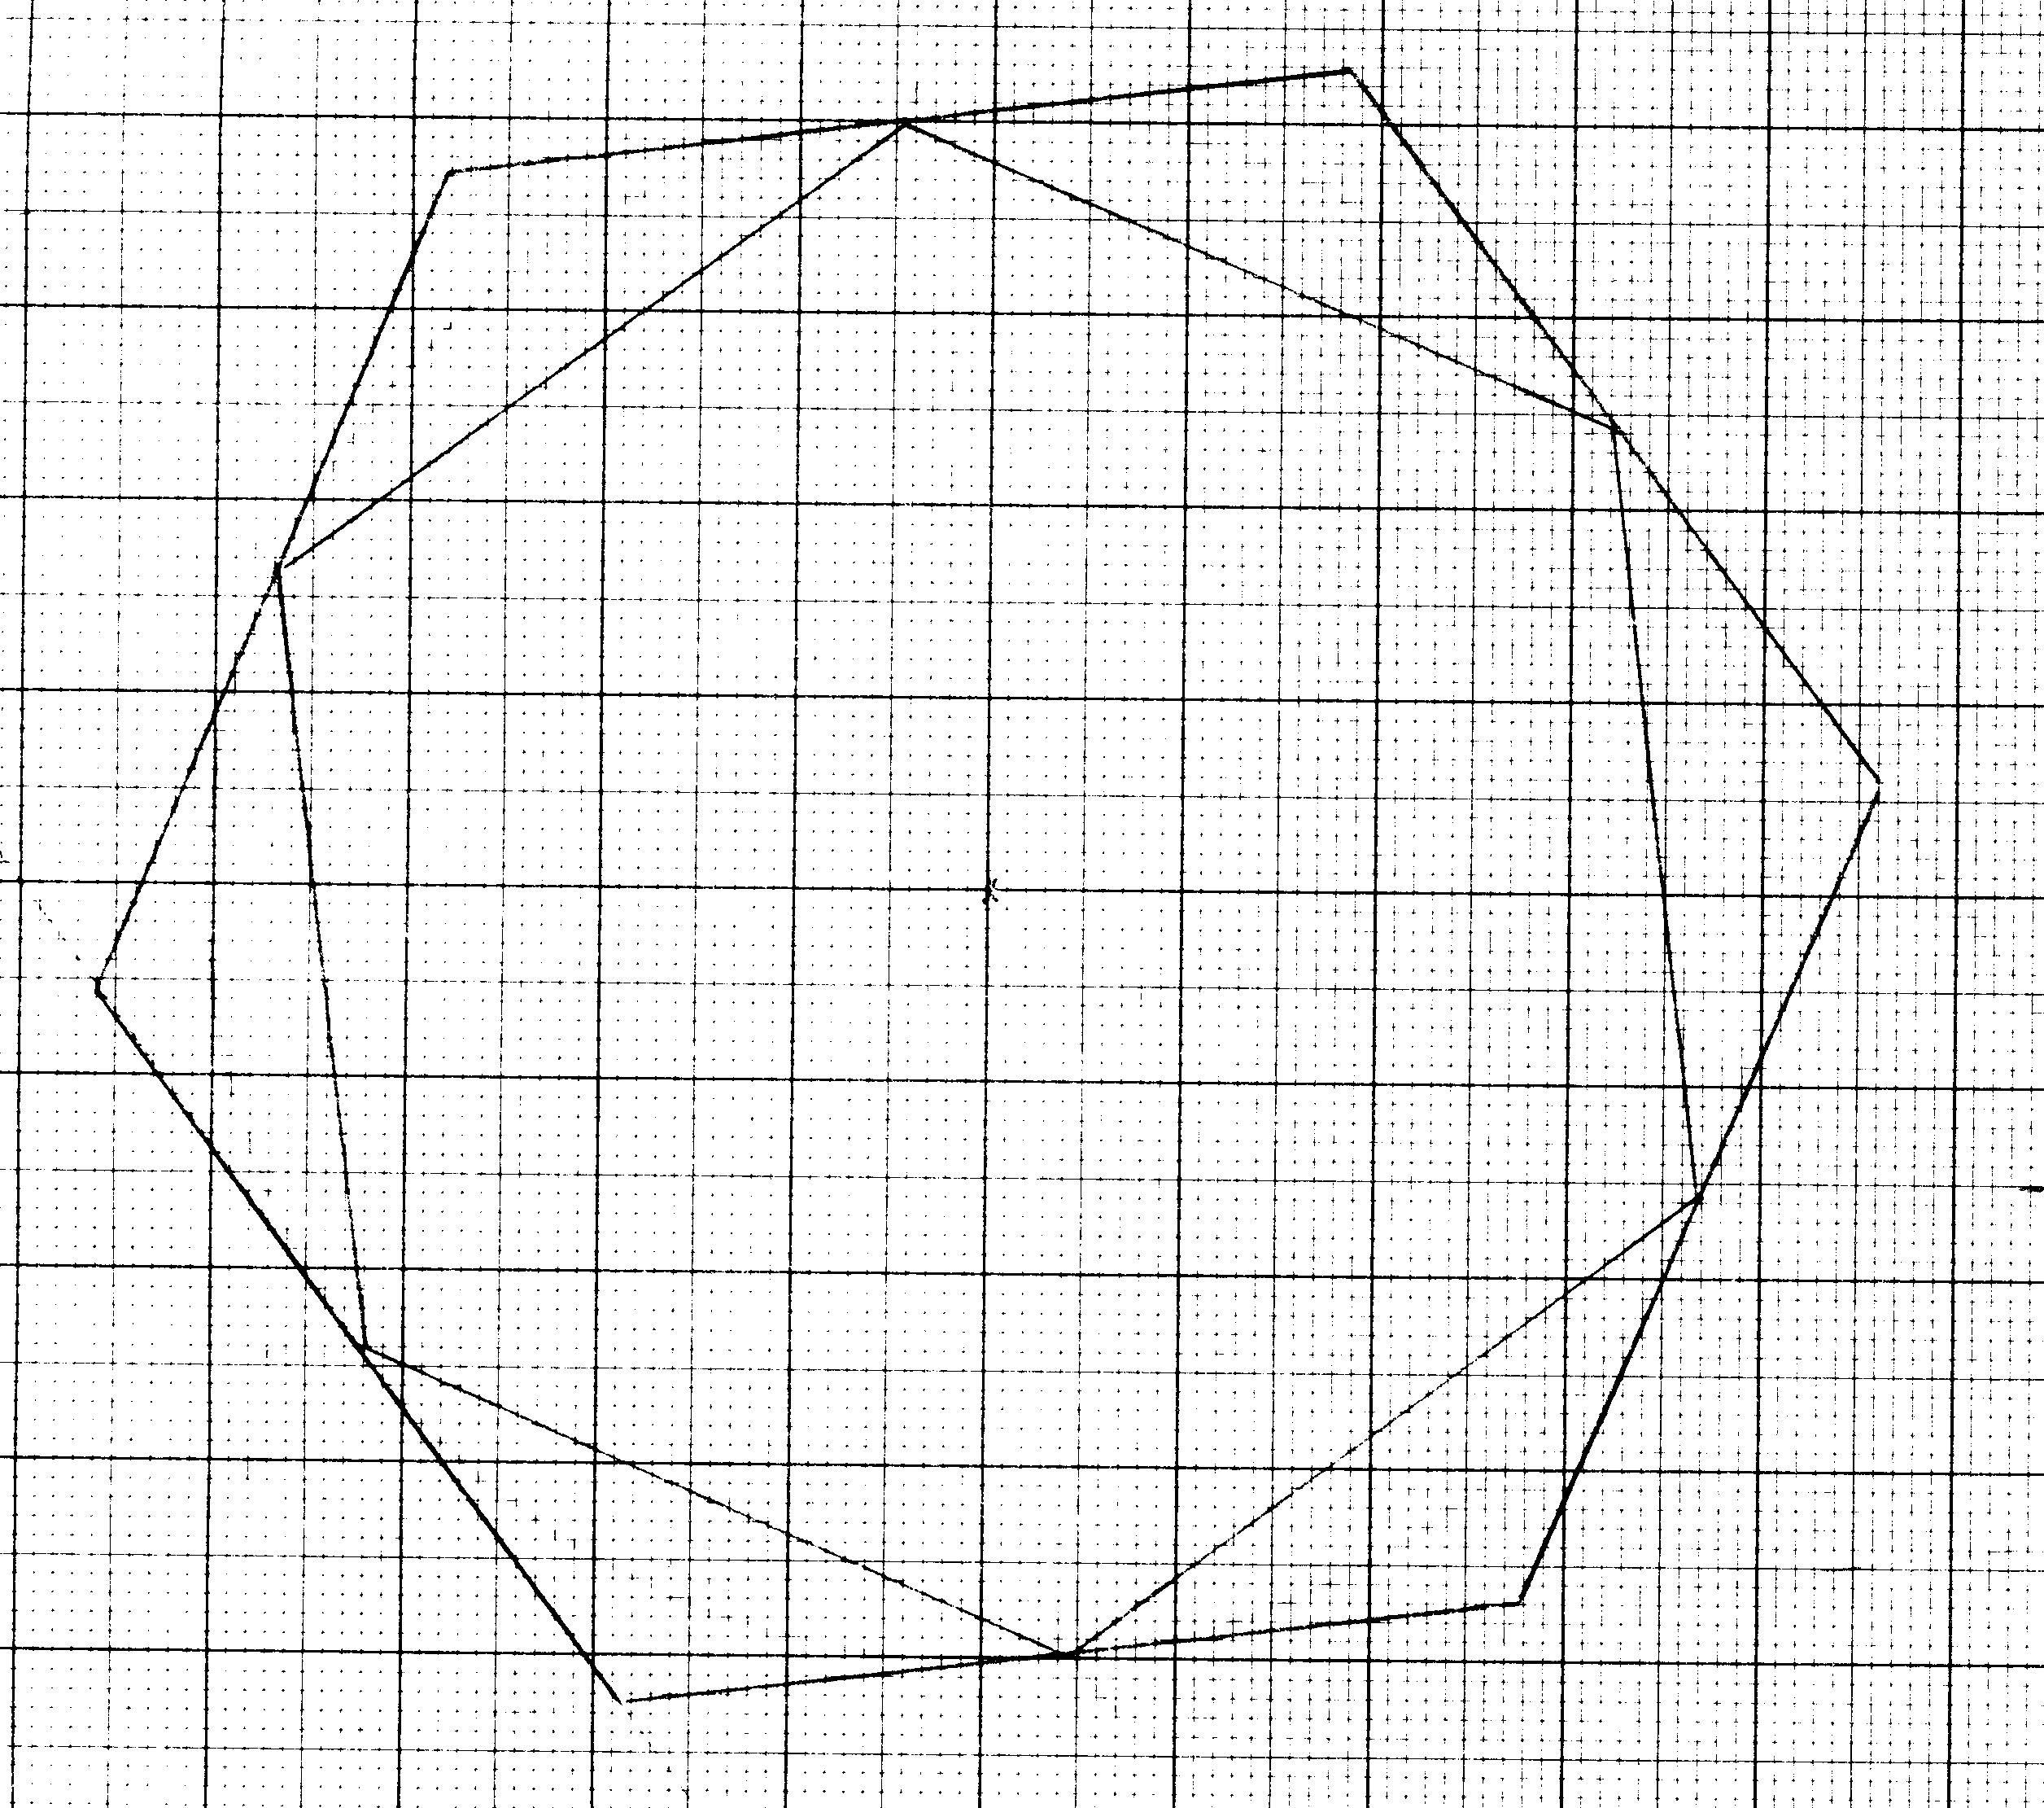

Kreis:

d = 8 cm

Sechseck innen

u = 24 cm

Sechseck außen

u = 27.6 cm

Mittelwert:

25,8 cm



Für die Kreisberechnung benutzt man die KREISZAHL π.

π = 3,14159265

π ist eine irrationale Zahl.

Für den Kreisumfang gilt:

 